REPORT

THIẾT KẾ VÀ THỰC HIỆN HỆ THỐNG IoT SỬ DỤNG BLE

Ver 1.0
13/02/2025

 | Họ và tên (Full name) | Mã SV (ID) | Đóng góp (Contribution)
Thành viên 1 (Member 1) | Dương Quốc Cường | 24025191 | All
Tên/Địa chỉ Repo trên Github | https://github.com/qcuong103/IoT-BLE-System

Tóm tắt (Abstract - from 5 to 10 lines)
Dự án này nhằm thiết kế và triển khai một hệ thống giám sát nhiệt độ và độ ẩm sử dụng mô hình STM32 kết nối với cảm biến DHT21 và module Bluetooth BLE HM-10. Dữ liệu từ cảm biến được truyền qua kết nối BLE tới ESP32, nơi dữ liệu sẽ được hiển thị trên màn hình TFT. Sau đó, dữ liệu nhiệt độ và độ ẩm sẽ được gửi lên Firebase, cho phép người dùng truy cập và theo dõi thông tin từ xa. Một ứng dụng Android đã được phát triển để hiển thị các thông số đo được, bao gồm biểu đồ động, cung cấp trải nghiệm người dùng trực quan và thuận tiện. Hệ thống này sử dụng công nghệ IoT, mang lại khả năng giám sát môi trường hiệu quả và tiện lợi.

Từ khóa (Keywords)
STM32, BLE (Bluetooth Low Energy), ESP32, Android App, React Native, IoT (Internet of Things), Wireless Communication

Mục lục (Table of Contents)

Mục lục (Table of Contents) 3
1. Giới thiệu (Introduction) 5
2. Yêu cầu đối với thiết kế (Requirements) 6
2.1. Yêu cầu đối với thiết kế 6
2.2. Đặc tả kỹ thuật (Specification) 7
2.2.1. Phần cứng: 7
2.2.2. Phần mềm: 8
2.2.3. Giao diện người dùng (UI): 8
2.2.4. Giao tiếp và kết nối: 8
2.2.5. Tính năng hệ thống: 8
2.3. Cơ sở lý thuyết (Theoretical Background) 8
2.3.1. Công nghệ IoT 8
2.3.2. Bluetooth Low Energy (BLE) 9
2.3.3. Firebase trong IoT 9
3. Thực hiện hệ thống (Implementation) 10
3.1. Kiến trúc phần cứng (Hardware Architecture) 10
3.1.1. Khối cảm biến 12
3.1.2. Khối Gateway 12
3.2. Lập trình STM32 13
3.2.1. Thiết lập Clock cho stm32 13
3.2.2. Khởi tạo cảm biến, UART, Timer cho STM32 14
3.2.3. Khởi tạo hàm gửi dữ liệu BLE 14
3.2.4. Chương trình điều khiển (Hàm main()) 15
3.3. Lập trình ESP32 16
3.3.1. Khởi tạo màn hình ST7735 16
3.3.2. Khởi tạo kết nối Cloud Firebase 16
3.3.3. Khởi tạo tính năng BLE của ESP32 16
3.3.4. Bắt đầu kết nối Wifi và Firebase 17
3.3.5. Khởi động BLE và phương thức sẵn sàng nghe các dữ liệu nhận về từ cảm biến 18
3.3.6. Vòng lặp loop theo dõi sự thay đổi của dữ liệu sau đó hiển thị trên màn hình và gửi lên Cloud Firebase 18
3.4. Lập trình App sử dụng React Native 18
3.4.1. Khởi tạo các biến người dung 18
3.4.2. Xử lý dữ liệu nhận được từ Cloud Firebase 19
3.4.3. Phần return xử lý giao diện người dung 20
4. Kiểm chứng (Validation) 22
4.1. Mô hình node cảm biến 22
4.2. Mô hình node gateway 22
4.3. Giao diện app di động 22
5. Kết luận (Conclusion) 24
Danh sách hình (List of Figures) 25
Danh sách Bảng (List of Tables) 26

Giới thiệu (Introduction)
(Introduction to the motivation, Objectives, and main Contents of the project)
Trong bối cảnh hiện nay, việc giám sát và điều khiển các yếu tố môi trường như nhiệt độ và độ ẩm từ xa ngày càng trở nên quan trọng, đặc biệt trong các ứng dụng nông nghiệp, phòng thí nghiệm, và các hệ thống tự động hóa. Một trong những công nghệ tiên tiến giúp thực hiện điều này là hệ thống Internet of Things (IoT), với khả năng thu thập, xử lý và truyền tải dữ liệu qua mạng không dây.
Mục tiêu của dự án này là thiết kế và triển khai một hệ thống giám sát nhiệt độ và độ ẩm sử dụng công nghệ IoT. Hệ thống bao gồm mô hình STM32 kết nối với cảm biến DHT21 và module HM-10 qua giao thức BLE (Bluetooth Low Energy) để truyền dữ liệu nhiệt độ và độ ẩm. Dữ liệu sau đó được gửi tới ESP32, hiển thị trên màn hình TFT và lưu trữ trên Firebase Realtime Database. Người dùng có thể theo dõi và quản lý các thông số này thông qua ứng dụng Android được phát triển bằng React Native.
Nội dung chính của dự án bao gồm: thiết kế phần cứng với STM32, DHT21 và HM-10, lập trình giao tiếp BLE để truyền tải dữ liệu, tích hợp ESP32 với Firebase để lưu trữ và đồng bộ hóa dữ liệu, cũng như phát triển ứng dụng Android để hiển thị thông tin nhiệt độ và độ ẩm theo thời gian thực. Hệ thống này không chỉ giúp người dùng dễ dàng theo dõi các chỉ số môi trường mà còn tối ưu hóa việc quản lý và bảo trì các thiết bị thông minh.
Mục tiêu của dự án: Vận dụng các kiến thức, kỹ năng đã được học để thiết kế và thực thi một hệ thống IoT. Hệ thống được thiết kế để có thể giám sát một thông số môi trường (nhiệt độ, độ ẩm) từ xa qua hệ thống IoT. Sinh viên PHẢI SỬ DỤNG VI XỬ LÝ ARM để thực hiện dự án.

Yêu cầu đối với thiết kế (Requirements)

Yêu cầu đối với thiết kế
Yêu cầu thiết kế:
Hệ thống IoT có cấu trúc như Error: Reference source not found.
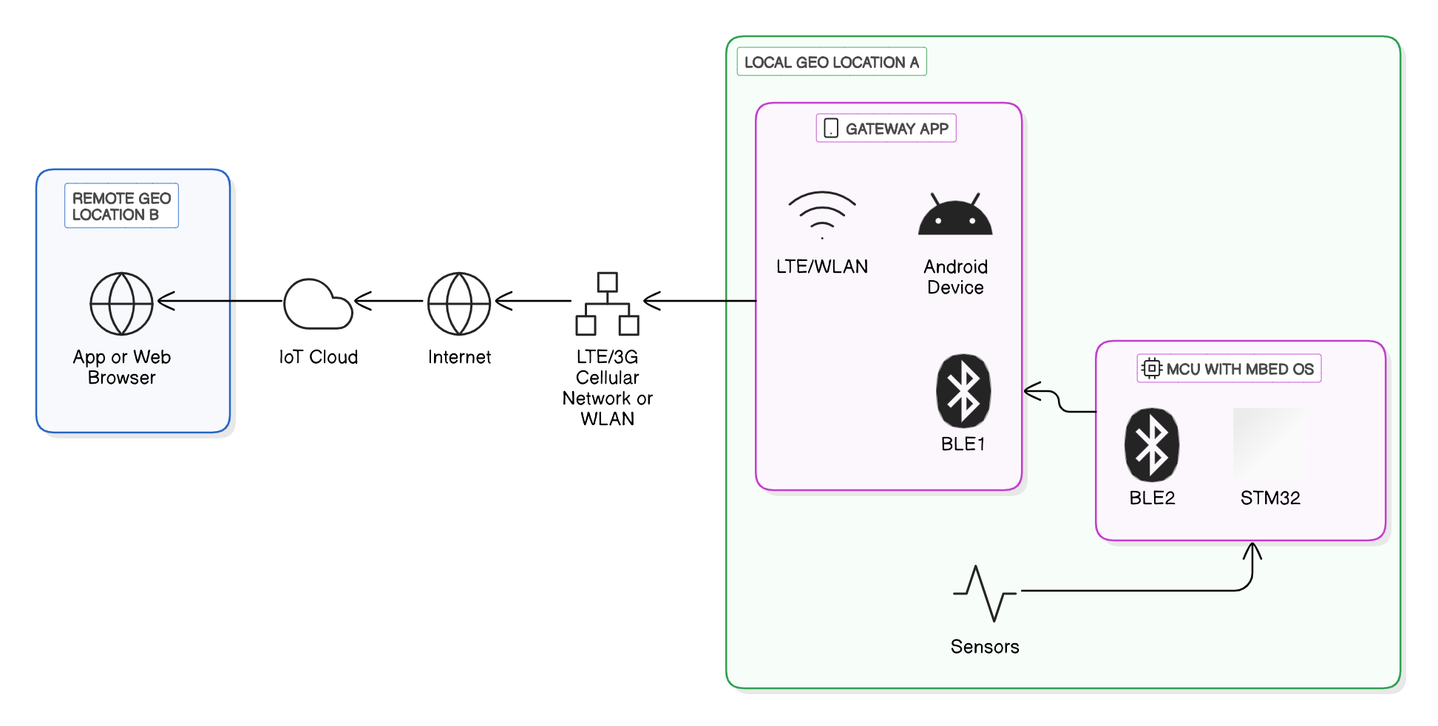
Hình 1: Sơ đồ khối chức năng của hệ thống IoT.
- Chức năng: Hệ thống IoT giám sát môi trường từ xa sử dụng các giao thức truyền thông BLE, LTE/Wi-fi.
- Node cảm biến:
  - Sử dụng vi điều khiển ARM (chẳng hạn STM32)
  - Hệ thống sử dụng cảm biến để đo các tham số môi trường (đo ít nhất một tham số môi trường).
  - Truyền thông với Gateway qua kết nối BLE
- Gateway:
  - Có thể thực hiện bằng smartphoe, ESP3, …
  - Chuyển tiếp dữ liệu từ node cảm biến lên Cloud
  - Truyền thông với node cảm biến qua kết nối BLE
  - Truyền thông với Cloud qua kết nối LTE/WIFI
- Cloud: Lưu trữ dữ liệu đo từ cảm biến, cho phép người dùng có thể truy xuất từ xa qua internet
- App di động hoặc Website: lấy dữ liệu từ cloud và hiển thị cho người dùng.

Đặc tả kỹ thuật (Specification)
Các đặc tả kỹ thuật của dự án bao gồm những yếu tố về phần cứng, phần mềm, giao tiếp dữ liệu, và các tính năng hệ thống. Cụ thể, đặc tả kỹ thuật cho từng thành phần của hệ thống như sau:

Phần cứng:
- STM32 Microcontroller:
  - Model: STM32F411CEU6 Black Pill ARM Cortex-M4.
  - Tần số hoạt động: 100 MHz.
  - Số lượng GPIO: Đủ để kết nối với các cảm biến DHT21, module HM-10 và các thiết bị ngoại vi khác.
  - Các giao thức hỗ trợ: UART, I2C, SPI.
  - Cấp nguồn: 3.3V.
- Cảm biến DHT21 (AM2301):
  - Loại: Cảm biến nhiệt độ và độ ẩm kỹ thuật số.
  - Dải đo nhiệt độ: -40°C đến 80°C.
  - Dải đo độ ẩm: 0% đến 100%.
  - Độ phân giải: 0.1°C đối với nhiệt độ, 0.1% đối với độ ẩm.
  - Giao tiếp: Một dây (1-Wire).
- Module Bluetooth HM-10 (BLE):
  - Loại: Bluetooth Low Energy (BLE) 4.0.
  - Dải truyền tín hiệu: 10m (tối đa, tùy vào môi trường sử dụng).
  - Giao thức: UART (Txd/Rxd).
  - Công suất tiêu thụ: Thấp, thích hợp cho các ứng dụng IoT.
- ESP32:
  - Loại: ESP32DoIt DEVKIT V1
  - Tần số hoạt động: 240 MHz (dual-core).
  - Các giao thức hỗ trợ: Wi-Fi, Bluetooth (BLE), SPI, I2C.

Phần mềm:
- IDE: STM32CubeIDE cho lập trình STM32.
- Môi trường phát triển ESP32: PlatformIO cho ESP32.
- Giao tiếp dữ liệu:
  - BLE (HM-10 đến ESP32): Sử dụng giao thức UART để truyền dữ liệu giữa STM32 và ESP32.
  - Firebase Realtime Database: Dữ liệu nhiệt độ và độ ẩm được gửi từ ESP32 lên Firebase qua kết nối Wi-Fi.
- Android App:
  - Framework: React Native sử dụng Expo.
  - Firebase SDK: Để kết nối và nhận dữ liệu từ Firebase.
  - Biểu đồ (Chart): react-native-gifted-charts để hiển thị biểu đồ nhiệt độ và độ ẩm.

Giao diện người dùng (UI):
- Ứng dụng Android:
  - Màn hình chính: Hiển thị nhiệt độ, độ ẩm, và biểu đồ đường thời gian.
  - Tabs: Người dùng có thể chọn giữa nhiệt độ và độ ẩm để theo dõi.
  - Dữ liệu trực tiếp: Cập nhật dữ liệu từ Firebase theo thời gian thực.

Giao tiếp và kết nối:
- BLE: Dữ liệu nhiệt độ và độ ẩm được truyền từ STM32 qua BLE tới ESP32.
- Wi-Fi: ESP32 kết nối tới mạng Wi-Fi để truyền tải dữ liệu lên Firebase Realtime Database.
- Firebase: Sử dụng Realtime Database để đồng bộ dữ liệu từ ESP32 lên ứng dụng Android.

Tính năng hệ thống:
- Giám sát nhiệt độ và độ ẩm: Cảm biến DHT21 đọc nhiệt độ và độ ẩm, truyền dữ liệu qua STM32 và HM-10 BLE đến ESP32.
- Lưu trữ và đồng bộ dữ liệu: Dữ liệu được lưu trữ và đồng bộ hóa trong Firebase.
- Hiển thị dữ liệu: Ứng dụng Android hiển thị thông tin trực quan về nhiệt độ, độ ẩm và biểu đồ thay đổi theo thời gian.

Cơ sở lý thuyết (Theoretical Background)

Công nghệ IoT
IoT là mạng lưới các thiết bị được kết nối, có khả năng thu thập và trao đổi dữ liệu. IoT thường sử dụng các công nghệ như Wi-Fi, BLE, Zigbee và LoRaWAN để truyền thông tin giữa các nút cảm biến và nền tảng lưu trữ dữ liệu.

Bluetooth Low Energy (BLE)
BLE là một công nghệ không dây tiêu thụ năng lượng thấp, phù hợp với các ứng dụng IoT. BLE hoạt động theo mô hình client-server, trong đó STM32 đóng vai trò server truyền dữ liệu tới ESP32 đóng vai trò client. BLE sử dụng các dịch vụ GATT (Generic Attribute Profile) để giao tiếp và trao đổi dữ liệu.

Firebase trong IoT
Firebase là một nền tảng đám mây của Google, cung cấp dịch vụ lưu trữ thời gian thực. Việc sử dụng Firebase Realtime Database giúp đồng bộ dữ liệu giữa ESP32 và ứng dụng di động, đảm bảo người dùng có thể truy cập thông tin nhanh chóng và chính xác.

Thực hiện hệ thống (Implementation)

Kiến trúc phần cứng (Hardware Architecture)
Miêu tả chức năng của các linh kiện sử dụng trong hệ thống IoT.
(Bảng 1);

Bảng 1: Mô tả các linh kiện được sử dụng.
STT | Tên ngoại vi | Chức năng
1 | DHT21 | Đo nhiệt độ và độ ẩm môi trường xung quanh , truyền tín hiệu đến STM32.
2 | Vi điều khiển STM32 | Xử lý dữ liệu và gửi qua BLE đến ESP32.
3 | Module BLE HM-10 | Hỗ trợ giao tiếp BLE giữa STM32 và ESP32.
4 | Module ESP32 | Hiển thị dữ liệu lên màn hình TFT và gửi lên Firebase.
5 | Ứng dụng Android | Hiển thị dữ liệu nhiệt độ, độ ẩm và biểu đồ thời gian thực.
6 | Màn hình TFT 1.8 inch (ST7735) | Để hiển thị dữ liệu nhiệt độ và độ ẩm, cũng như các chỉ số khác trong giao diện người dùng.
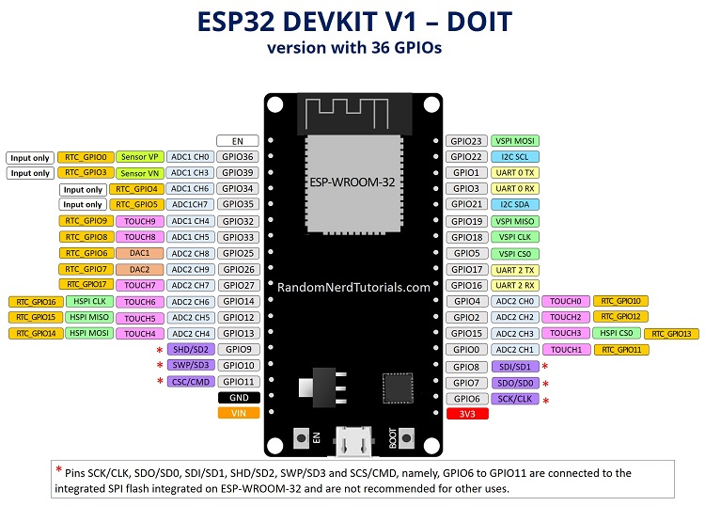
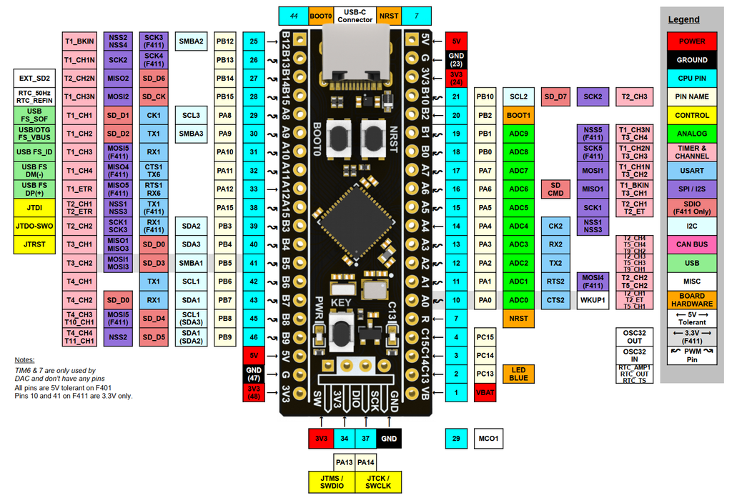
Hình 2: Giao diện ghép nối I/O của bo mạch STM32

Hình 3: Giao diện ghép nối I/O của bo mạch ESP32.

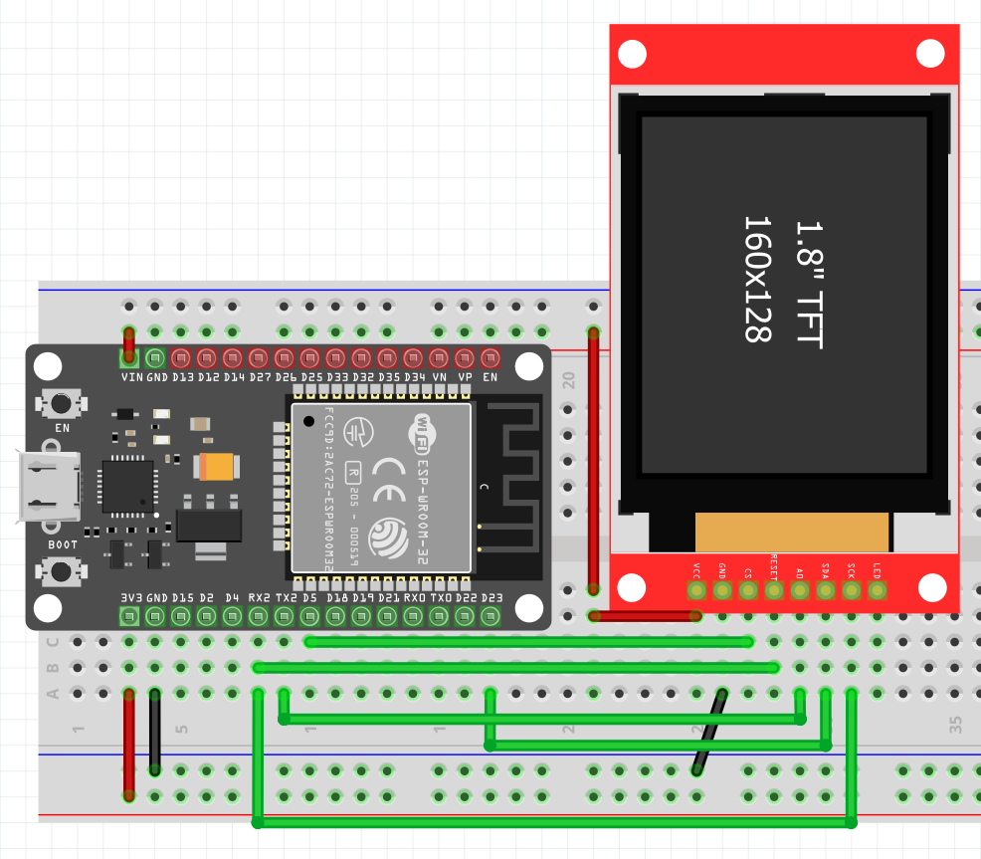
Khối cảm biến
Hình 4: Mô hình khối cảm biến và sơ đồ đi dây

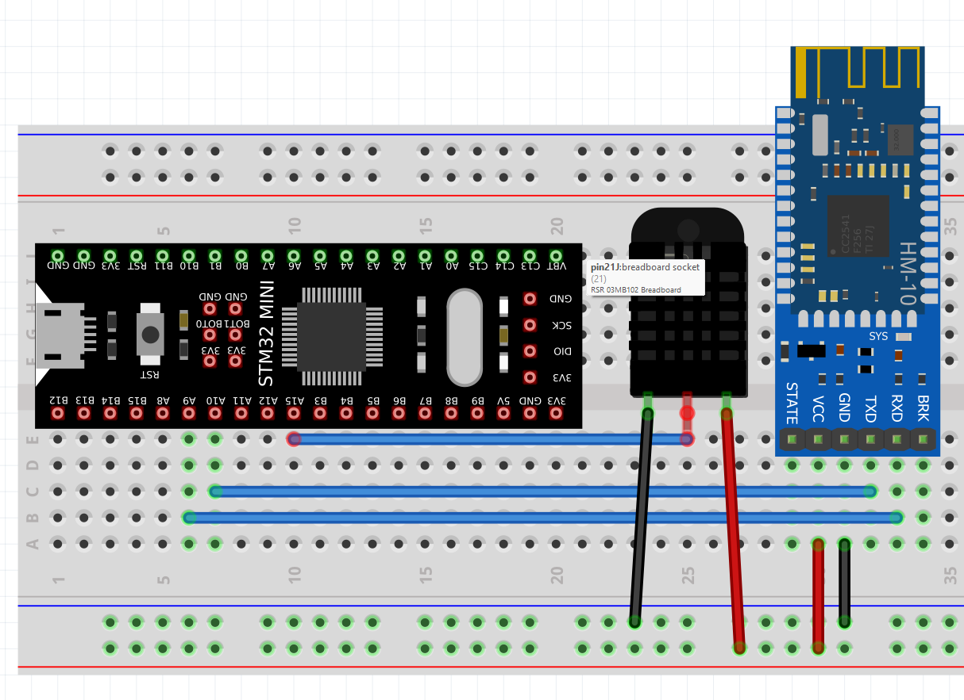
Khối Gateway
Hình 5: : Mô hình khối Gateway và sơ đồ đi dây

Lập trình STM32

Thiết lập Clock cho stm32
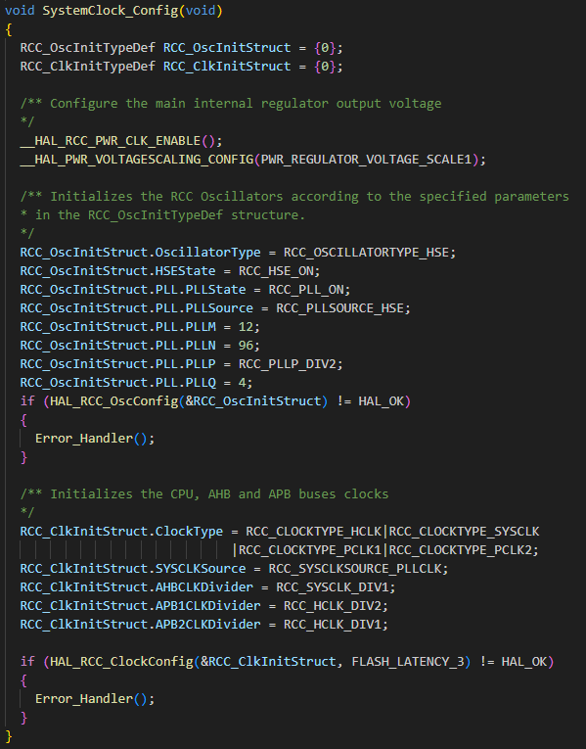
Cấu hình xung nhịp cho STM32F411CEU6.

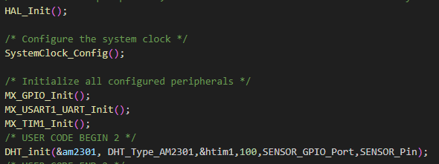
Khởi tạo cảm biến, UART, Timer cho STM32
Giao tiếp với BLE HM-10 để gửi dữ liệu.

Khởi tạo hàm gửi dữ liệu BLE
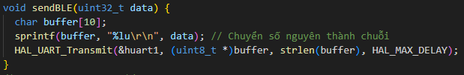

Chương trình điều khiển (Hàm main())
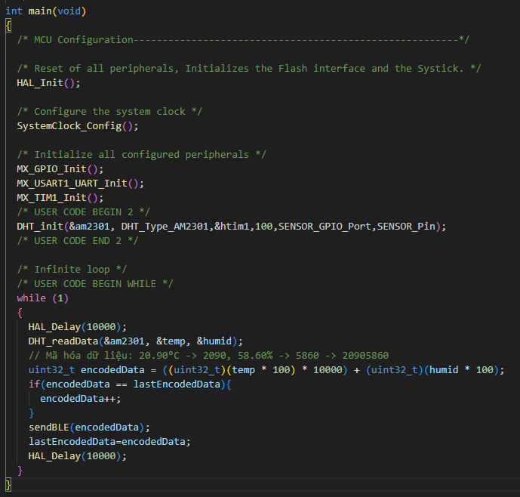
Đọc dữ liệu từ DHT21, chuyển đổi và gửi qua BLE.

Lập trình ESP32

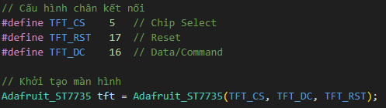
Khởi tạo màn hình ST7735

Khởi tạo kết nối Cloud Firebase
Gửi dữ liệu nhiệt độ, độ ẩm lên Firebase.

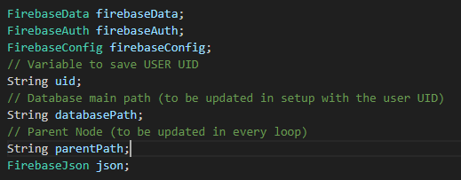
Khởi tạo tính năng BLE của ESP32
Nhận dữ liệu từ STM32.
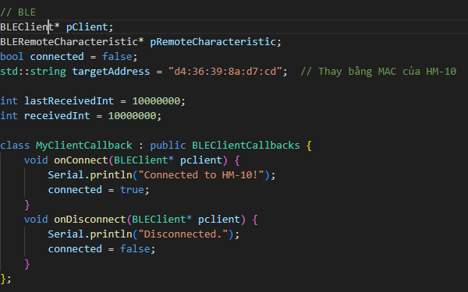

Bắt đầu kết nối Wifi và Firebase
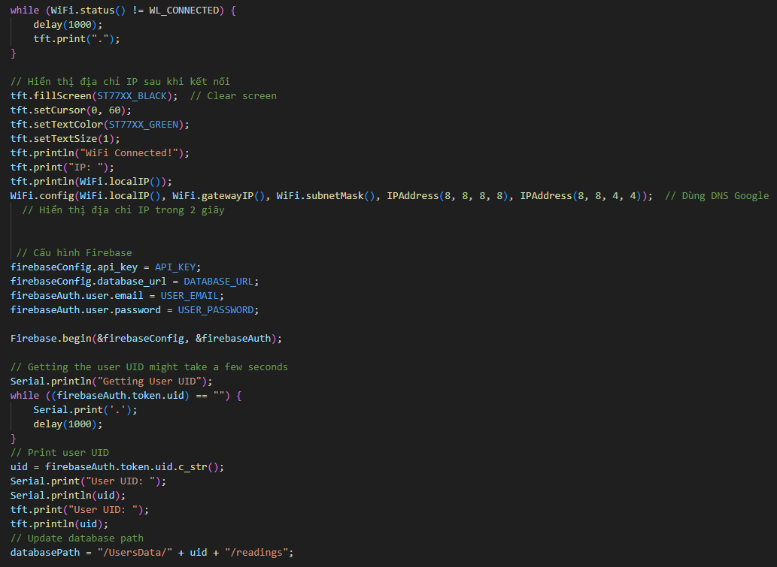

Khởi động BLE và phương thức sẵn sàng nghe các dữ liệu nhận về từ cảm biến

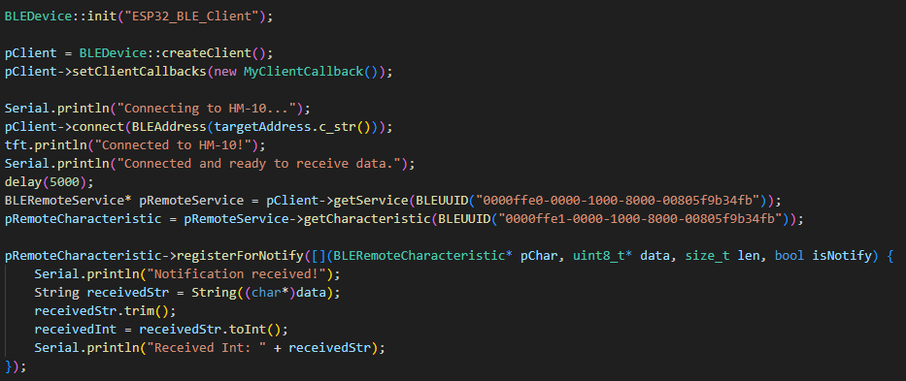
Vòng lặp loop theo dõi sự thay đổi của dữ liệu sau đó hiển thị trên màn hình và gửi lên Cloud Firebase
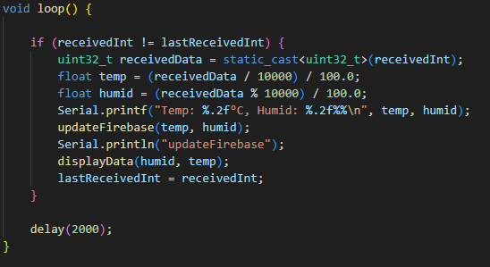

Lập trình App sử dụng React Native

Khởi tạo các biến người dung

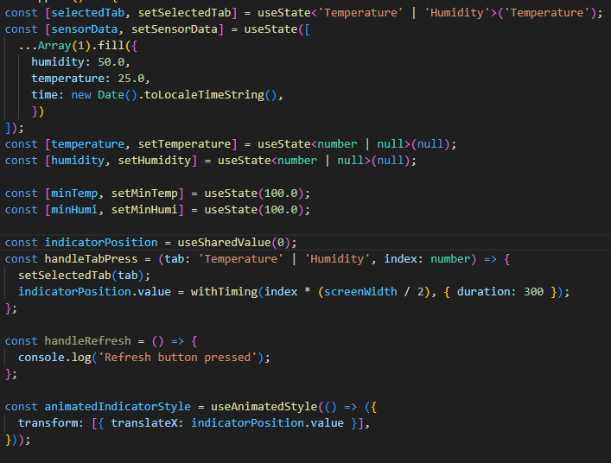
Xử lý dữ liệu nhận được từ Cloud Firebase
Để nhận dữ liệu nhiệt độ, độ ẩm.

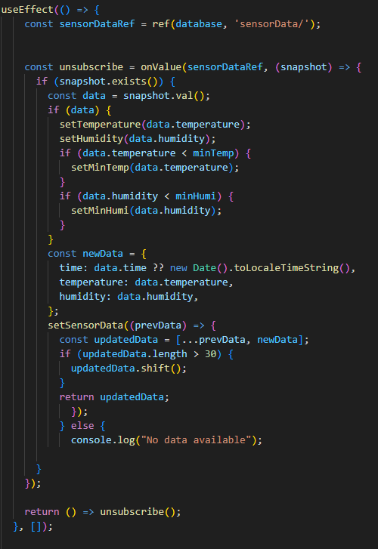
Phần return xử lý giao diện người dung
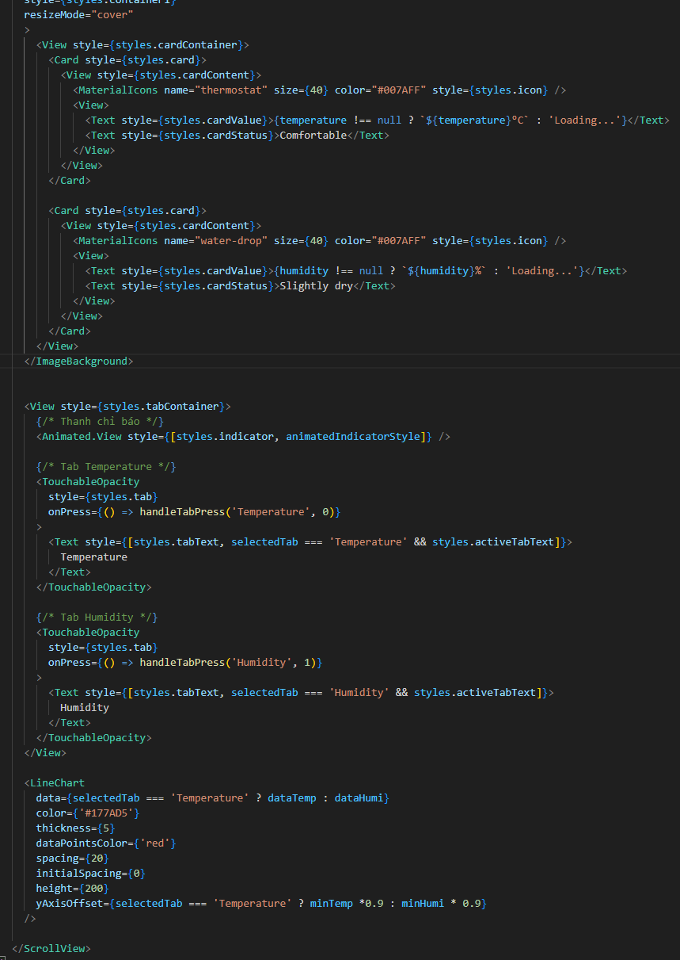

Kiểm chứng (Validation)

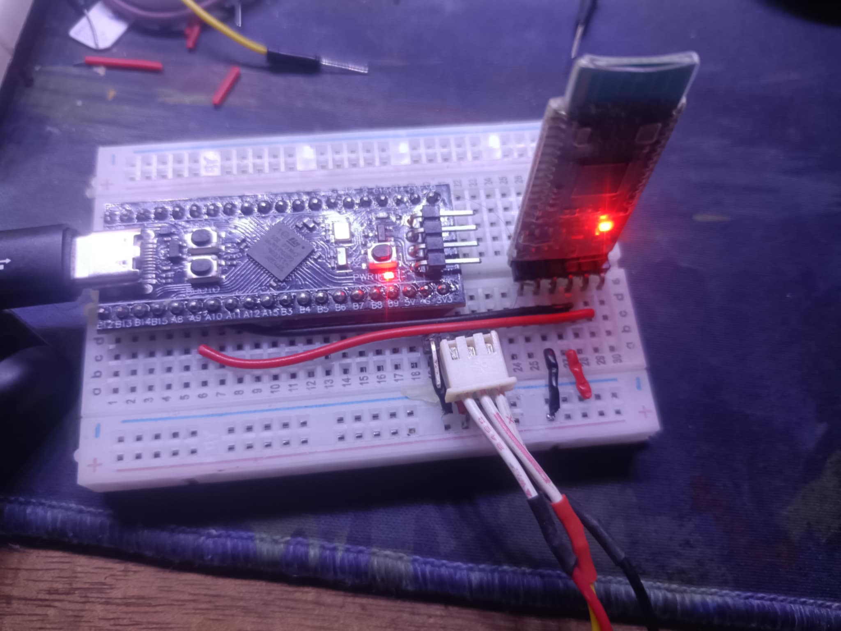
Mô hình node cảm biến
Hình 6: Mô hình cảm biến thực tế

Mô hình node gateway
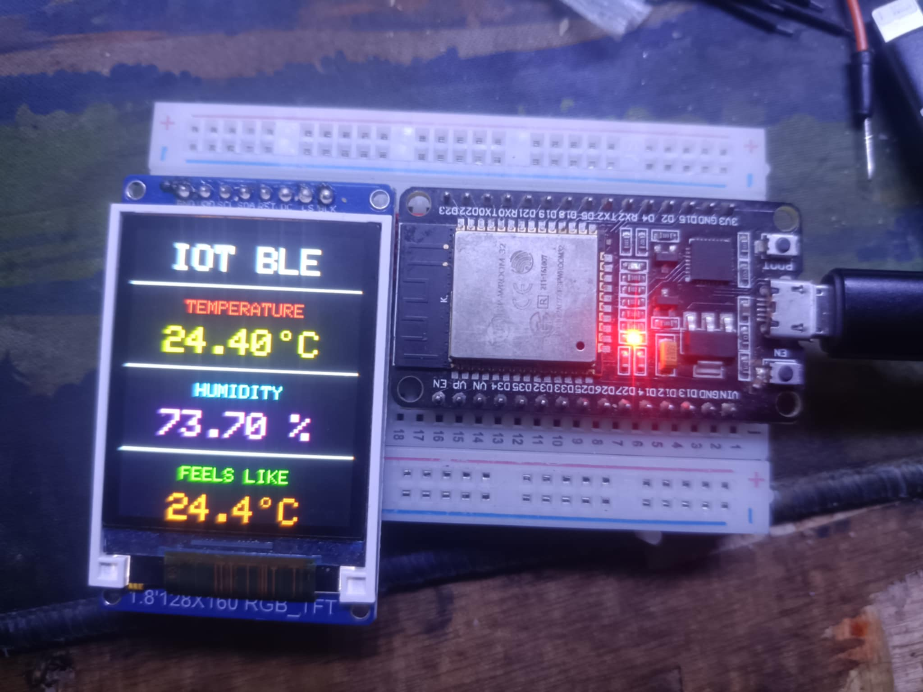
Hình 7: Mô hình gateway thực tế

Giao diện app di động
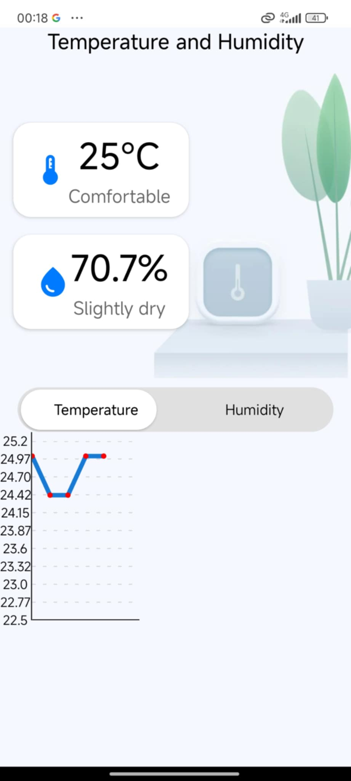
Hình 8: Giao diện ứng dụng

Kết luận (Conclusion)

Dự án đã thành công trong việc xây dựng hệ thống giám sát nhiệt độ và độ ẩm sử dụng công nghệ IoT và BLE. Hệ thống hoạt động ổn định, cung cấp dữ liệu theo thời gian thực qua Firebase, giúp người dùng dễ dàng theo dõi thông tin môi trường. Trong tương lai, có thể mở rộng hệ thống với nhiều loại cảm biến khác và cải thiện thuật toán truyền dữ liệu BLE.

Danh sách hình (List of Figures)
Hình 1: Sơ đồ khối chức năng của hệ thống IoT. 6
Hình 2: Giao diện ghép nối I/O của bo mạch ESP32. 11
Hình 3: Giao diện ghép nối I/O của bo mạch STM32 11
Hình 4: Mô hình khối cảm biến và sơ đồ đi dây 12
Hình 5: : Mô hình khối Gateway và sơ đồ đi dây 12
Hình 6: Mô hình cảm biến thực tế 22
Hình 7: Mô hình gateway thực tế 22
Hình 8: Giao diện ứng dụng 23

Danh sách Bảng (List of Tables)
Bảng 1: Mô tả các linh kiện được sử dụng. 10

